Änderungsindex
Datum | Version | Beschreibung | Seite(n) | Erstellt von | Freigegeben von
20.02.2018 | 1.0 | Initial Release | Alle | Ms1
26.04.2022 | 1.1 | Ergänzung ESD Verpackung 12.1 + Überarbeitung Kurzzusammenfassung 1 | 4, 14 | - Krause | S. Bockenheimer

Inhalt
1 Kurzzusammenfassung 4
2 Geltungsbereich 4
3 Begriffsbestimmung 4
3.1 Lieferung 4
3.2 Lieferposition 4
3.3 Verpackungseinheit 4
3.4 Liefereinheit 5
3.4.1 Paket 5
3.4.2 Ladungsträger 5
3.4.3 Gitterboxen 5
3.4.4 Einwegpaletten 5
4 Anlieferzeiten 5
5 Lieferschein 6
6 Etiketten 7
6.1 Packstück-Etikett 7
6.2 Materialkennzeichnungs-Etikett 7
7 Abkürzungen 8
8 Packen von Ladungsträgern 8
8.1 Sortenreine-Ladungsträger 8
8.1.1 Sortenreine-Ladungsträger mit Verpackungseinheiten 8
8.1.2 Sortenreine-Ladungsträger mit Umverpackung (Paketen) 9
8.1.3 Gewichtsverteilung 9
8.1.4 Positionieren der Verpackungseinheiten auf dem Ladungsträger 10
8.2 Ladungsträger mit verschiedenen Produkten 10
8.2.1 Ladungsträger mit verschiedenen Produkten in Verpackungseinheiten 10
8.2.2 Ladungsträger mit verschiedenen Produkten in sortenreinen Paketen 11
8.2.3 Ladungsträger mit nicht sortenreinen Paketen 11
8.2.4 Positionieren von Verpackungseinheiten oder Pakete 12
9 Packen von Paketlieferungen 13
9.1 Sortenreine Pakete 13
9.1.1 Gemischte Pakete 13
10 Prüfdokumente 13
11 Maximale Anliefergewichte 13
12 Einsatz von Verpackungsmaterial 14
12.1 ESD Verpackung (DIN EN 61340-5-3) 14
13 Etiketten und Umlaufverpackungen 14
14 Tausch von Paletten 14
15 Schutz vor Beschädigungen 15
16 Folgen bei Missachtung der Liefervorschrift 15

Kurzzusammenfassung

• Anlieferzeiten: Wareneingang

Werk Germering: Montag – Donnerstag: von 07:30 bis 12:00 und 12:30 bis 16:00 Uhr
Freitag: von 07:30 bis 12:00 und 12:30 bis 14:00 Uhr
Anlieferung über Bärenweg 13, Tor Wareneingang
Achtung: Kein Abladen von Sattelzügen möglich!

Werk Eisenach: Montag – Donnerstag: von 07:00 bis 15:30 Uhr durchgehend
Freitag: von 07:00 bis 13:30 Uhr durchgehend

• Ladungsträger: Gewicht max. 1200 kg, keine einseitige Beladung!
• Paket: Gewicht max. 20 kg
• Eindeutige Kennzeichnung jeder Verpackungseinheit
• Lieferschein je Lieferposition oder Paket

Geltungsbereich

Diese Vorschrift beschreibt die bei Distec GmbH geltenden Bedingungen für Verpackungs- und Anlieferformen und ist Teil aller Vertragsbeziehungen, es sei denn, es werden separate Vereinbarungen getroffen. Eventuelle Änderungen und Ergänzungen zu dieser Vorschrift erhalten ihre Wirksamkeit ausschließlich in schriftlicher Form.

Begriffsbestimmung

Lieferung

Unter Lieferung wird die Gesamtheit der angelieferten Ware zu einem spezifischen Anlieferzeitpunkt
verstanden. Eine Lieferung kann aus mehreren Produkten (Lieferpositionen) bestehen und es können
Lieferpositionen aus mehreren Bestellungen zu einer Lieferung zusammengefasst sein.

Lieferposition

Besteht eine Lieferung aus mehreren verschiedenen Produkten, so wird jedes in der Lieferung enthaltene Produkt als Lieferposition verstanden.

Verpackungseinheit

Eine Verpackungseinheit ist die jeweils kleinste Verpackung in die ein Produkt verpackt ist.
Eine Verpackungseinheit ist vom Inhalt immer sortenrein und darf ausschließlich gleiche Produkte enthalten.

Liefereinheit

Eine Liefereinheit ist eine versandtaugliche Zusammenstellung aus einer oder mehreren
Verpackungseinheiten. Liefereinheiten werden entweder als Paket oder auf einem Ladungsträger (Europalette) geliefert. Liefereinheiten können sortenrein sein oder mehrere Lieferpositionen enthalten.

Paket

Ein Paket ist eine versandtaugliche Umverpackung von einer oder mehrerer Verpackungseinheiten.

Ladungsträger

Ein Ladungsträger ist eine Europalette auf welcher mehrere Verpackungseinheiten oder Pakete
versandtauglich zusammengefasst werden.
Europaletten müssen im Format 800 * 1200 mm nach den Bestimmungen der EPAL (European Pallets Association) gefertigt sein, und somit der Norm UIC 435-2 entsprechen (www.epal-pallets.org).

Europaletten werden im Wareneingang umgetauscht.

Gitterboxen

Gitterboxen können verwendet werden.
Gitterboxen werden im Wareneingang umgetauscht.

Einwegpaletten

Einwegpaletten können verwendet werden.

Anlieferzeiten

Werk Germering: Montag – Donnerstag: von 07:30 bis 12:00 und 12:30 bis 16:00 Uhr
Freitag: von 07:30 bis 12:00 und 12:30 bis 14:00 Uhr
Anlieferung über Bärenweg 13, Tor Wareneingang
Achtung: Kein Abladen von Sattelzügen möglich!

Werk Eisenach: Montag – Donnerstag: von 07:00 bis 15:30 Uhr durchgehend
Freitag: von 07:00 bis 13:30 Uhr durchgehend

Lieferschein

Jeder Lieferung sind ein oder mehrere Lieferscheine deutlich sichtbar beizulegen. Werden mehrere
verschiedene Produkte auf einem Ladungsträger gelagert, so ist pro Lieferposition, Paket, Verpackungseinheit oder Liefereinheit ein Lieferschein beizulegen (Details Siehe Punkt 8 Packen von Ladungsträgern oder Punkt 9 Packen von Paketlieferungen).

Ein Lieferschein muss folgende Angaben enthalten:

• Distec Bestellnummer, als Text, alternativ zusätzlich als Barcode
• Empfängeradresse
• Lieferscheinnummer, als Text, alternativ zusätzlich als Barcode
• Ausstellungsdatum des Lieferscheins (Format tt.mm.jjjj), als Text, alternativ zusätzlich als Barcode
• Distec Materialnummer, in Text, alternativ zusätzlich als Barcode
• Distec Materialbezeichnung
• Distec Bezeichnung gemäß Bestellung
• Name des Lieferanten
• Stückzahl, in Text, alternativ zusätzlich als Barcode
Barcodes sind frei wählbar

Etiketten

Angelieferte Produkte sind mit Etiketten zu kennzeichnen. Für die Kennzeichnung ist ein Packstück-Etikett oder ein Materialkennzeichnungs-Etikett zu verwenden.

Packstück-Etikett

Das Packstück-Etikett muss folgende Informationen enthalten:

1. Name und Adresse des Lieferanten
2. Lieferscheinnummer und Lieferposition
3. Distec Materialnummer, als Text, optional zusätzlich als Barcode
4. Distec Materialkurztext (optional)
5. Stückzahl welche in der Liefereinheit enthalten ist, als Text, optional zusätzlich als Barcode
6. Anzahl der Liefereinheiten (Paket/Palette X von Y)
7. Distec Bestellnummer, als Text, optional zusätzlich als Barcode
8. Date-Code (optional, nach Vereinbarung)
Barcodes sind frei wählbar
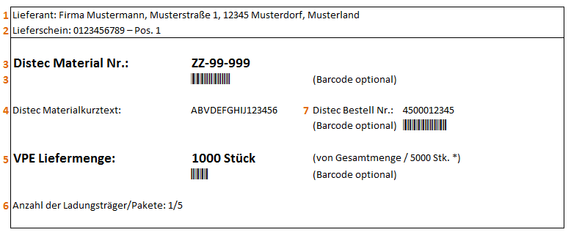

Materialkennzeichnungs-Etikett
Das Materialkennzeichnungsetikett muss folgende Informationen enthalten:

1. Distec Materialnummer, als Text, kann zusätzlich als Barcode
2. Verpackungsmenge und Mengeneinheit
3. Hersteller Artikelbezeichnung
4. Date-Code

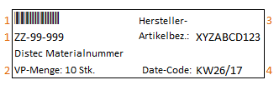

Abkürzungen

In den nachfolgenden Abschnitten gelten folgende Abkürzungen:

• VPE: Verpackungseinheit
• P: Paket
• LS: Lieferschein
• MKE: Materialkennzeichnungs-Etikett
• PE: Packstück-Etikett

Packen von Ladungsträgern

Es ist anzustreben, sortenreine Ladungsträger zu erstellen.
Die Ladungsträger dürfen eine Höhe von 2,5 Meter und ein Gewicht von 1200 kg nicht überschreiten.
Die Ladungssicherung hat grundsätzlich den aktuellen Vorgaben der Straßenverkehrsordnung, sowie den aktuellen UVV (Unfallverhütungsvorschriften) zu entsprechen.

Sortenreine-Ladungsträger

Ein sortenreiner Ladungsträger ist ein Ladungsträger, auf dem ausschließlich gleiche Produkte gepackt sind.

Dies gilt für TFT-LCD, Monitore, Touch Sensoren und Gläsern

Sortenreine-Ladungsträger mit Verpackungseinheiten

Sortenreine Ladungsträger mit Verpackungseinheiten sind wie folgt zu packen:

• Jede Verpackungseinheit ist mit einem Materialkennzeichnungs-Etikett zu kennzeichnen.
• Jeder sortenreine Ladungsträger ist mit einem Packstück-Etikett zu kennzeichnen. Auf diesem ist abzulesen, wie viele Ladungsträger die Lieferposition einschließt
(z.B. Ladungsträger 2 von 5). Es muss ablesbar angebracht sein.
• Jeder Liefereinheit ist ein Lieferschein beizulegen.
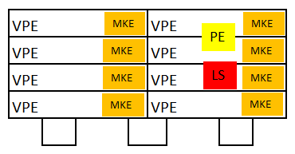

Sortenreine-Ladungsträger mit Umverpackung (Paketen)
Sortenreine Ladungsträger mit Umverpackungen (Paketen), welche Verpackungseinheiten beinhalten, sind wie folgt zu packen:

• Jede Verpackungseinheit ist mit einem Materialkennzeichnungs-Etikett zu kennzeichnen.
• Jedes sortenreine Paket ist mit einem Materialkennzeichnungs-Etikett zu kennzeichnen.
• Jeder sortenreine Ladungsträger ist mit einem Packstück-Etikett zu kennzeichnen. Auf diesem ist abzulesen, wie viele Ladungsträger die Lieferposition einschließt
(z.B. Ladungsträger 2 von 5). Es muss ablesbar angebracht sein.
• Jeder Liefereinheit ist ein Lieferschein beizulegen.

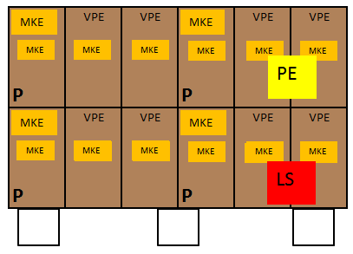

Gewichtsverteilung

Die Verpackungseinheiten sind auf dem Ladungsträger gleichmäßig zu verteilen. Eine einseitige
Gewichtsverteilung ist unzulässig.

Positionieren der Verpackungseinheiten auf dem Ladungsträger

Die Verpackungseinheiten müssen so positioniert werden, dass am Ladungsträger auf allen 4 Seiten ein Rand von mindestens 4 cm entsteht. Ausnahme: Wenn die Abmessungen einer einzelnen Verpackungseinheit diese Maße überschreiten.

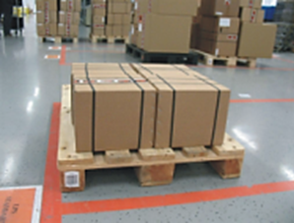

Ladungsträger mit verschiedenen Produkten

Ein Ladungsträger mit verschiedenen Produkten ist ein Ladungsträger auf dem mehrere verschiedene Lieferpositionen (Produkte) gepackt sind.

Ladungsträger mit verschiedenen Produkten in Verpackungseinheiten

Ladungsträger mit verschiedenen Produkten in Verpackungseinheiten sind wie folgt zu packen:

• Jede Verpackungseinheit ist mit einem Materialkennzeichnungs-Etikett zu kennzeichnen.
• Jeder Verpackungseinheit ist ein Lieferschein beizulegen.

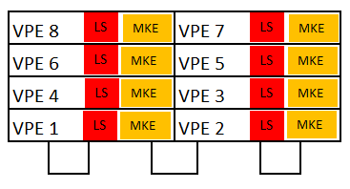

Ladungsträger mit verschiedenen Produkten in sortenreinen Paketen

Ladungsträger mit verschiedenen Produkten in sortenreinen Paketen, in denen sich Verpackungseinheiten befinden, sind wie folgt zu packen:

• Jede Verpackungseinheit ist mit einem Materialkennzeichnungs-Etikett zu kennzeichnen.
• Jedes Paket ist mit einem Packstück-Etikett zu kennzeichnen. Auf diesem ist abzulesen, wie viele Pakete die Lieferposition einschließt (z.B. Paket 1 von 2).
• Jedem Paket ist ein Lieferschein beizulegen.

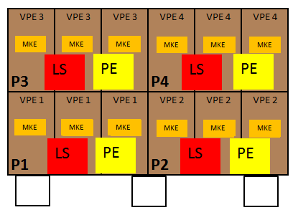

Ladungsträger mit nicht sortenreinen Paketen

Ladungsträger mit Paketen, die verschiedene Produkte enthalten, sind wie folgt zu packen.

• Jede Verpackungseinheit ist mit einem Materialkennzeichnungsetikett zu kennzeichnen
• Jedem Paket ist ein Lieferschein beizulegen.

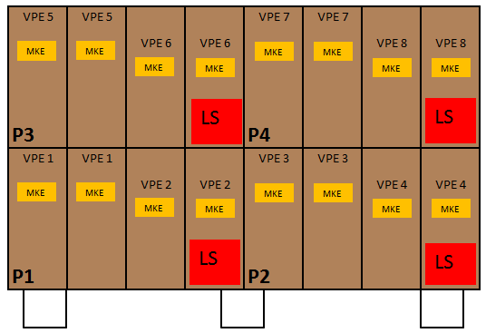

Das Aufteilen von Produkten auf mehrere Pakete ist unzulässig.

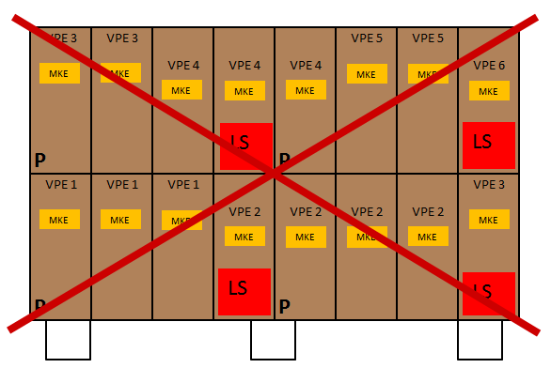

Positionieren von Verpackungseinheiten oder Pakete

Verpackungseinheiten oder sortenreine Pakete müssen auf Mischpaletten sinnvoll nebeneinander
angeordnet werden, sodass gleiche Materialien nebeneinander oder aufeinander angeordnet sind.

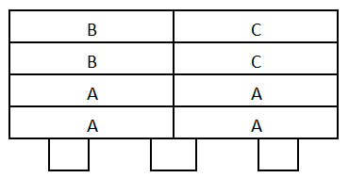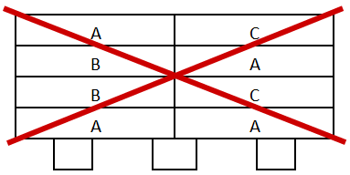

Packen von Paketlieferungen

Sortenreine Pakete

Sortenreine Pakete sind wie folgt zu packen

• Jede Verpackungseinheit ist mit einem Materialkennzeichnungs-Etikett zu kennzeichnen.
• Jede sortenreine Liefereinheit (Paket) ist mit einem Packstück-Etikett zu kennzeichnen.
• Jedem Paket ist ein Lieferschein beizulegen.

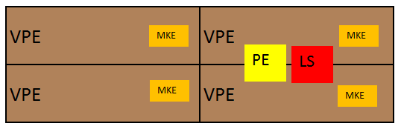

Gemischte Pakete

Pakete welche mehrere Lieferpositionen (Produkte) enthalten sind wie folgt zu packen.

• Jede Verpackungseinheit ist mit einem Materialkennzeichnungs-Etikett zu kennzeichnen.
• Jeder Lieferposition (unterschiedliche Materialien) ist ein Lieferschein beizulegen.

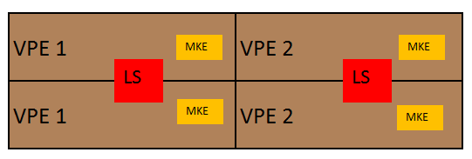

Prüfdokumente

Prüfdokumente sind der Ware beizulegen, wenn diese Teil der Lieferverträge sind.

Maximale Anliefergewichte

Folgende Maximalgewichte sind einzuhalten und dürfen nicht überschritten werden:
• Pakete/Liefereinheiten maximal 20 kg
• Ladungsträger (Europaletten) maximal 1200 kg

Einsatz von Verpackungsmaterial

Bei der Wahl des Verpackungsmaterials sind die geltenden Umweltgesetze und Umweltverordnungen einzuhalten. Alle Einweg-Verpackungen sind eindeutig sichtbar, mit genormten Bild- und Kurzzeichen
(nach DIN 6120) bzw. mit von der Entsorgungswirtschaft anerkannten Symbolen, zu kennzeichnen.
Kennzeichnungen, Klebebänder, Umreifungsbänder, Etiketten und Warenanhänger dürfen die Recycling-fähigkeit nicht einschränken.

ESD Verpackung (DIN EN 61340-5-3)
Zum Verpacken oder Versenden sensibler Elektronikbauteilen sind ESD-Beutel zu verwenden. Je nach Verwendungszweck kann hier zwischen Abschirmbeutel, Flachbeutel, Sperrschichtbeutel, Luftpolsterbeutel, Folien, Schaumstoffen u. ä. gewählt werden.
Ist eine Verpackung erforderlich, so sind elektronisch gefährdete Bauelemente so zu verpacken, dass
- statische Aufladungen an den Anschlüssen verhindert werden
- sich statisch aufgeladene Materialien nicht über die Anschlüsse entladen können
- elektrostatische Felder abgeschirmt werden.
Geeignete Verpackungsmaterialien:
- antistatisch beschichtete Versandstangen (nicht mehrfach verwendbar)
- elektrisch volumenleitfähige Versandstangen aus Kunststoff (mehrfach verwendbar)
- elektrisch leitfähiger Schaumstoff in Verbindung mit leitfähigem/abschirmenden Mehrschichtbeutel (Multilayer-Beutel)
- Verwendung von Schachteln aus Wellpappe, die zwischen Außendecke und Welle metallkaschiert sind oder deren Außenflächen oberflächenbeschichtet sind
- Volumenleitfähige Schachteln/Kisten aus Kunststoff mit Einlage aus elektrisch leitfähigem Schaumstoff
Zur Feuchtigkeitsabsorption in geschlossenen Systemen während dem Transport sind eine entsprechende Anzahl an Trockenmittelbeuteln den elektronischen Komponenten beizulegen. Die Verpackung muss in dafür vorgesehenen Behältnissen stattfinden.

Etiketten und Umlaufverpackungen

Für von Distec bereitgestellte Lademittel (Umlaufverpackungen) dürfen nur Etiketten verwendet werden, die von den Lademitteln rückstandsfrei und leicht entfernt werden können.

Tausch von Paletten

Die Europaletten müssen in einem sauberen und trockenen Zustand sein und den von der EPAL
veröffentlichten Tauschkriterien entsprechen. Paletten, die diesen Bestimmungen nicht entsprechen, werden nicht akzeptiert und es erfolgt kein Tausch (www.epal-pallets.org).

Schutz vor Beschädigungen

Der Lieferant trägt die Verantwortung für die Verpackung von Materialien, die geschützt werden müssen, wie beispielsweise:

- Elektronische Bauteile müssen in ESD-sicheren Behältern, Magazinen, Gurten, etc. entsprechend der Vorschrift EN 61340-5-1 verpackt sein.
- Korrosionsgefährdete Materialien müssen in Umhüllungen verpackt sein, die die Korrosion verhindern.
- Materialien mit beschichteten und/oder empfindlichen Oberflächen müssen so verpackt werden, dass die Oberflächen geschützt sind (z.B. Zwischenlagen in Verpackungseinheiten)
- Bestückte Leiterplatten (Elektronik-Baugruppen) müssen in ESD-sicheren Verpackungen oder Behältern entsprechend der Vorschrift EN 61340-5-1 verpackt sein.
- Materialien mit empfindlichen Oberflächen die zur optischen Vergütung weiterverarbeitet werden,
müssen Staubfrei nach ISO 14644-1 Klasse ISO 7 bzw. US FED STD 209D Klasse 10.000 verpackt werden. Beim Transport muss der Zustand erhalten bleiben.

Folgen bei Missachtung der Liefervorschrift

Durch Missachten der Liefervorschrift entstehende Kosten werden dem Lieferanten in Rechnung gestellt. Sendungen, die den in Punkt 3 bis 15 beschriebenen Anforderungen nicht entsprechen, können von Distec zurückgewiesen werden (Annahme-Verweigerung). Die Kosten für die Rücksendung hat der Lieferant zu tragen.

